

**ОТЧЕТ О ВЫПОЛНЕНИИ**

**практической работы № 13**

Выполнил: ст.гр. 2ИСП9-23 Цыпленков Михаил Алексеевич

Специальность: 09.02.07

Информационные системы и программирование

Проверил: преподаватель Кумскова И.А.

Москва

2023

**Тема: Составные типы данных. Структуры**

**Цель работы:**

Получить практические навыки использования комбинированного типа данных Структура в разработке приложений.

**Вариант №12**

**Ход работы.**

**Задание: Разработать программу, реализующую работу со структурой. В программе необходимо создать базу данных (массив структур) из N записей (N – определяется при работе программы), выполнить просмотр и поиск записи по заданному критерию (вводится при работе программы). Телефонная станция. Имеется информация: ФИО абонента, номер телефона, адрес, тариф со звонка.**

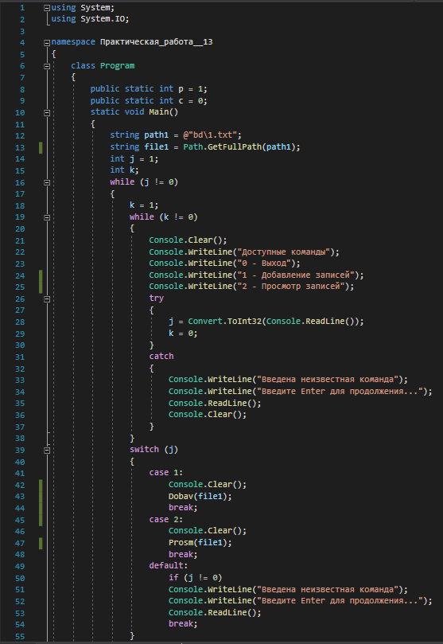

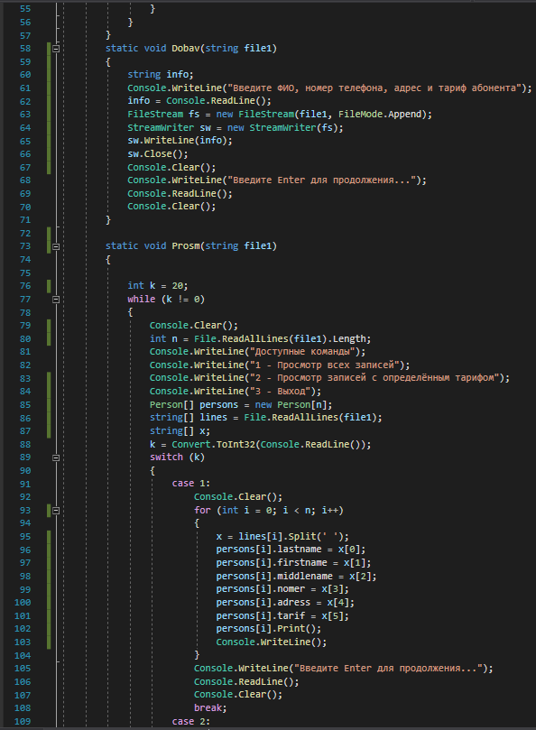

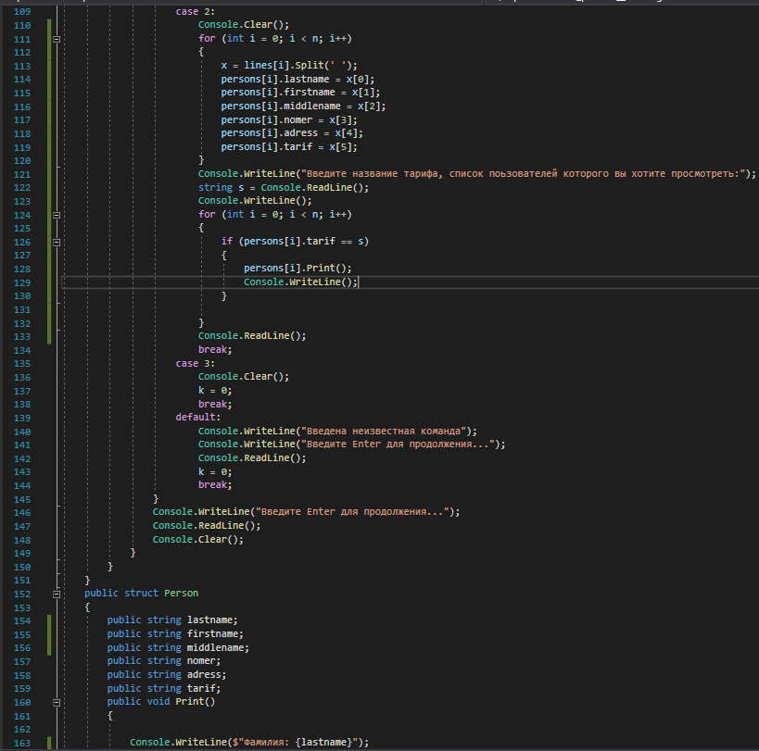

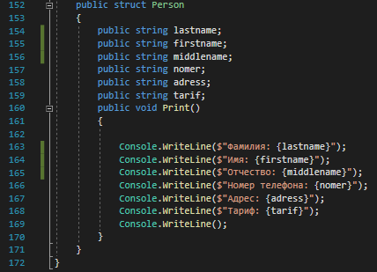

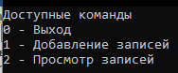





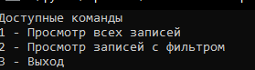

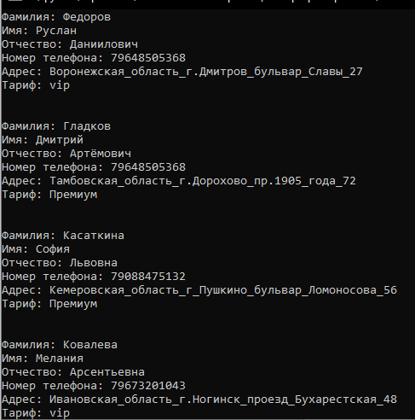

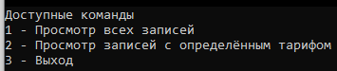

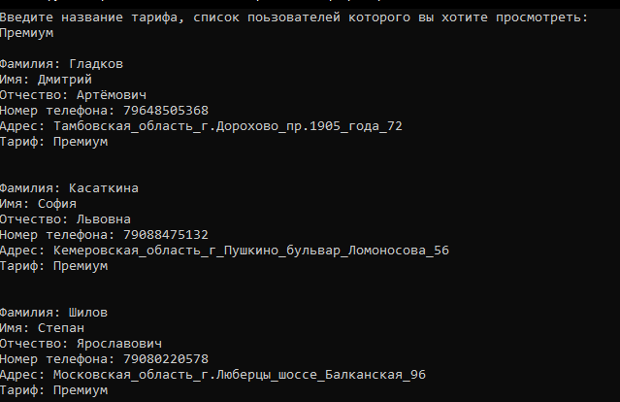

**Контрольные вопросы**

1. **Описание структуры. Конструкторы.**

Для использования структуры ее необходмо инициализировать. Для инициализации создания объектов структуры, как и в случае с классами, применяется вызов конструктура с оператором new. Даже если в коде стуктуры не определено ни одного конструктора, тем не менее имеет как минимум один конструктор - конструктор по умолчанию, который генерируется компилятором. Этот конструктор не принимает параметров и создает объект структуры со значениями по умолчанию.

1. **Обращение к элементам структуры.**

Наименование структуры. Наименование элемента

1. **Чем отличается класс от структуры?**

Различия Структуры и классы отличаются следующими особенности: Структуры — это типы значений; классы являются ссылочными типами. Переменная типа структуры содержит данные структуры, а не ссылку на данные в качестве типа класса.

1. **Как объявить массив структур?**

-объявляется структура типа Point, описывающая координаты точки на плоскости. Структура содержит внутренние поля (переменные x, y), один метод доступа к переменным, свойства записи в структуру и чтения данных из структуры;

-объявляет массив MP из 10 экземпляров (объектов) структур типа Point;

-демонстрирует использование массива MP в некотором методе.